**Projektowanie obiektowe**

Projekt zaliczeniowy 2022/2023 studia zaoczne

**Elektroniczny zakup biletu do teatru**

*Aleksander Karliński*

**1. Wstęp**

Celem niniejszej pracy jest stworzenie obiektowego projektu systemu do elektronicznego zakupu biletów do teatru. Funkcjonalność, przypadki użycia, klasy oraz przykładowy diagram sekwencji zostały przedstawione w postaci diagramów plantuml. Kody źródłowe poniższych diagramów znajdują się w przesłanym folderze.

**2. Diagram przypadków użycia.**

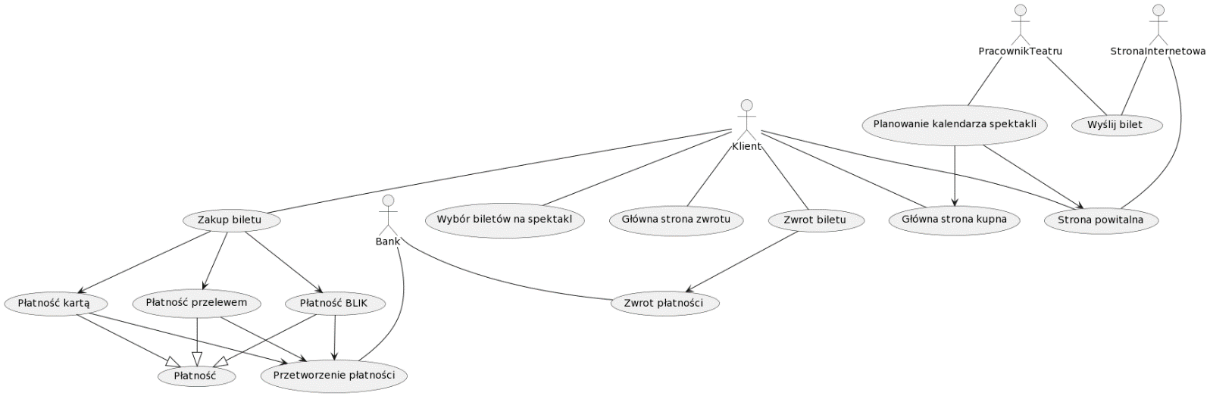

**3. Diagram klas.**

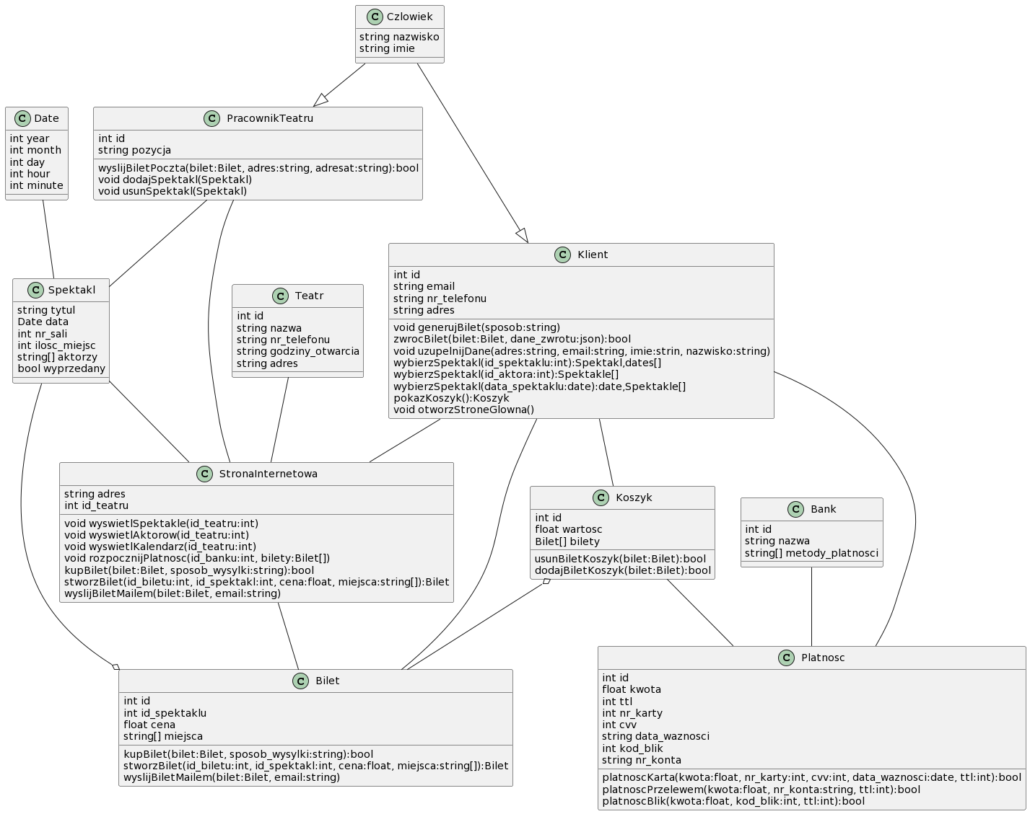

**4. Diagram aktywności.**

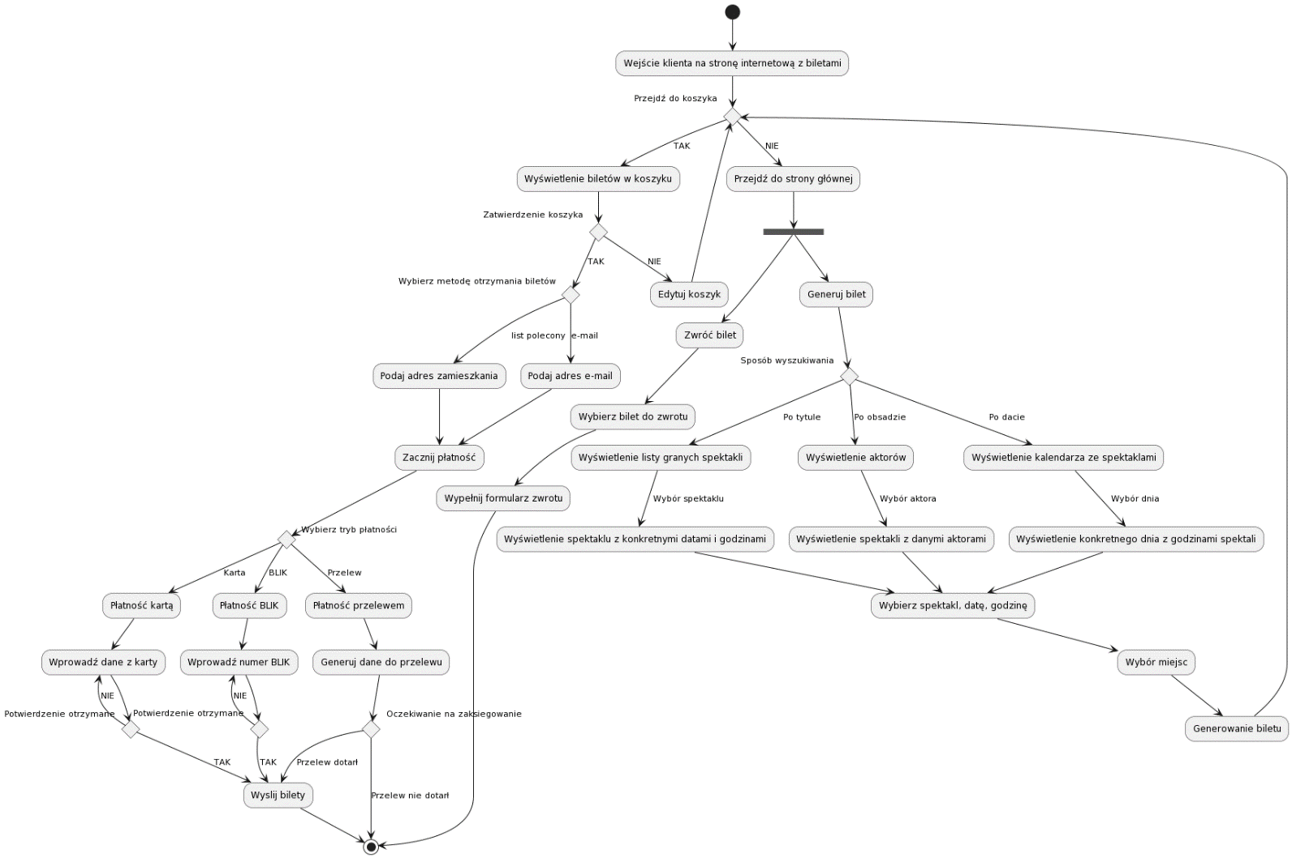

**5. Diagram sekwencji.**

Kupienie biletu na adres e-mail, za pomocą wyszukania spektaklu z listy spektakli.

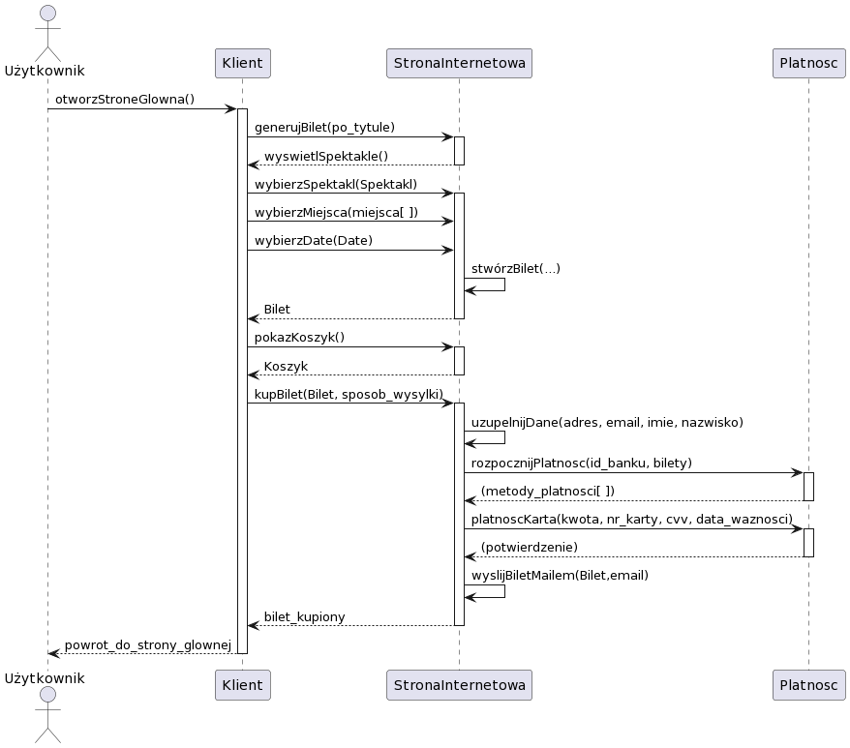

**6. Metryki.**

***Weighted Methods per Class (WMC):***

Jest to metryka dająca wgląd w ilość metod zaimplementowanych w danej klasie. Wartość tej metryki odpowiada m.in. na pytanie, ile wysiłku trzeba poświęcić na utrzymanie klasy. Trzeba mieć na uwadze, że duża liczba metod w klasie powoduje zmniejszenie potencjalnej re-używalności klasy oraz należy pamiętać o wpływie tych metod na klasy dziedziczące, ponieważ wszystkie metody są odziedziczone od klasy macierzystej.

Stosując metrykę WMC do powyższego projektu:

|  |  |
| --- | --- |
| **Klasa** | **WMC** |
| Klient | 8 |
| StronaInternetowa | 7 |
| Koszyk | 2 |
| PracownikTeatru | 3 |
| Platnosc | 3 |

***Lack of Cohesion of Methods (LCOM)***

Miara spójności danej klasy traktuje o stopniu w jakim metody w klasie odnoszą się do klasy, w której zostały zaimplementowane. Wysoka wartość metryk mówiących o spójności jest dowodem na dobrze obiektowo-zaprojektowany system, w którym przestrzegane są zasady enkapsulacji. Przykładem takiej metryki jest LCOM, którą oblicza się poprzez uśrednienie procentu wykorzystania poszczególnych atrybutów klasy przez jej metody. Im większa metryka LCOM, tym mniejsza spójność danej klasy. Niska spójność sygnalizuje o potencjalnych problemach z dalszą rozbudową klasy, ze względu na jej dużą złożoność.

Przykład LCOM dla klasy Platnosc:

|  |  |
| --- | --- |
| ***Pole klasy*** | ***% użycia w metodach*** |
| kwota | 100 |
| ttl | 100 |
| nr_karty | 33 |
| cvv | 33 |
| data_waznosci | 33 |
| kod_blik | 33 |
| nr_konta | 33 |
| **Avg = 55.14%** | |

$$LCOM=100\%-55.14\%=44.86\%$$